PEMANFAATAN E-COMMERCE BAGI GENERASI MILENIAL

Nurul Rahmadani¹, Masitah Handayani², Rohminatin³, Pristiyanilicia Putri⁴
¹ Manajemen Informatika STMIK Royal Kisaran
^{2,3,4} Sistem Informasi STMIK Royal Kisaran
email: cloudyrara@gmail.com

Abstract: The growth of the e-commerce market in Indonesia is very high and is one of the largest in the world. As a country whose population is dominated by a mid-level economy, e-commerce is very positively welcomed by the Indonesian population, especially the millennial generation. Millennial generation is a generation of young people today who are currently in the age range of 15-34 years. This generation is the biggest consumer in utilizing the internet in many ways, such as social media and e-commerce.The purpose of this Community Service activity is to utilize e-commerce, especially for millennials so that they can use it in positive terms. The result of this activity was the implementation of Community Service activities attended by 30 students at SMA Negeri 2 Tanjungbalai.

Keywords: Millennial Generation, E-commerce

Abstrak: Pertumbuhan pasar e-commerce di Indonesia sangat tinggi dan merupakan salah satu yang terbesar di dunia. Sebagai negara yang penduduknya didominasi oleh ekonomi tingkat menengah, e-commerce sangat disambut positif bagi penduduk Indonesia, terutama generasi milenial. Generasi milenial merupakan generarasi muda masa kini yang saat ini berusia dalam rentang usia15-34 tahun. Generasi ini merupakan konsumen terbesar dalam memanfaatkan internet dalam banyak hal, seperti sosial media maupun e-commerce.Tujuan dilakukannya kegiatan Pengabdian Masyarakat ini adalah untuk memanfaatkan e-commerce terutama bagi generasi milenial sehingga dapat memanfaatkannya dalam hal positif. Hasil kegiatan ini adalah terlaksananya kegiatan Pengabdian Masyarakat yang dihadiri siswa-siswi SMA Negeri 2 Tanjungbalai sebanyak 30 orang.

Kata kunci: Generasi Milenial, E-commerce

PENDAHULUAN

Generasi Millenial merupakan generasi muda masa kini yang saat ini berusia dalam rentang usia 15 sampai dengan 34 tahun (Naldo, Hardika Widi Satria. 2018: 36).
Rentang usia yang dikenal sebagai generasi milenial atau generasi Y merupakan pengguna internet yang paling mendominasi. Generasi milenial adalah generasi pertama yang menghabiskan waktu di lingkungan digital; informasi teknologi sangat mempengaruhi bagaimana generasi milenial hidup dan bekerja (Bennett, Maton, & Kervin, 2008; Wesner & Miller, 2008). Generasi milenial lahir antara tahun 1980 sampai 2000 mayoritas telah tumbuh dengan kemajuan teknologi seperti komputer dan internet. Generasi ini secara natural pengguna aktif media sosial dan perangkat seluler serta aplikasi, yang membuat generasi milenial tetap terhubung dengan rekan maupun keluarga (Lazarevic, 2012).
Tendensi generasi milenial adalah ingin bekerja cepat dan ingin cepat mendapatkan umpan balik (feedback), pekerjaan juga ingin yang challenging karena tingkat kebosanan lebih cepat dibandingkan generasi-generasi sebelumnya. Itu tantangan karena sifat pekerjaan tidak selalu begitu (Deloitte Indonesia Perspectives. 2019: 33).
Kita telah memasuki era digital, dimana semua hal memungkinkan kita bisa mengendalikannya dari jarak jauh, menggunakan fasilitas internet yang tersambung pada gadget kita. Teknologi digital tidak hanya digunakan untuk memperoleh informasi, atau sebagai media komunikasi jarak jauh, namun juga dimanfaatkan untuk ekonomi digital, seperti halnya e-commerce. E-Commerce adalah pemakaian teknologi informasi dan komunikasi pengolahan digital dalam melakukan transaksi bisnis untuk menciptakan, mengubah dan mendefenisikan kembali hubungan yang baru antara penjual dan pembeli. Teknologi digital ini dapat menjadi sumber profit utama dalam perekonomian di era digital.
E-commerce merupakan jawaban akan tantangan bagi generasi milenial. Akan tetapi, bagaimana para generasi milenial dapat memanfaatkan e-commerce sebaik mungkin dan diharapkan dapat meningkatkan persaingan produk dan jasa dari level mikro hingga makro, serta dapat memasuki pasar global. Oleh karenanya pelatihan ini dipandang perlu dilakukan dengan tujuan untuk memberikan pengetahuan bagaimana memanfaatkan e-commerce bagi generasi milenial sehingga dapat diterapkan ke masyarakat.

METODE

Metode pelaksanaan dalam kegiatan pengabdian masyarakat ini dilakukan dalam bentuk pelatihan di dalam kelas dengan menggunakan metode brainstorming, ceramah, diskusi dan tanya jawab serta praktek pembukuan dengan menggunakan salah satu aplikasi belanja online yaitu shopee secara langsung dengan menggunakan laptop. Pelatihan dibagi kedalam 2 sesi yaitu sesi pembekalan materi dan sesi praktek aplikasi e-commerce.

PEMBAHASAN

Pelaksanaan kegiatan Pelatihan Pemanfaatan E-commerce Bagi Milenial ini diawali dengan pembekalan materi. Materi Pemanfaatan E-commerce meliputi, Pengenalan Generasi Milenial, Pengenalan E-commerce, Perkembangan E-commerce dan Praktek dengan menggunakan aplikasi E-commerce.

- Pengenalan Generasi Milenial
1.1 Definisi Generasi Milenial
Millenial (juga dikenal sebagai Generasi Y) adalah kelompok demografi setelah Generasi X (Gen-X). Tidak ada batas waktu yang pasti untuk awal dan akhir dari kelompok ini. Para ahli dan peneliti biasanya menggunakan awal 1980-an sebagai awal kelahiran kelompok ini dan pertengahan tahun 1990-an hingga awal 2000-an sebagai akhir kelahiran. Millenial pada umumnya adalah anak-anak dari generasi Baby Boomers dan Gen-X yang tua. Millenial kadang-kadang disebut sebagai "Echo Boomers" karena adanya 'booming' (peningkatan besar) tingkat kelahiran di tahun 1980-an dan 1990-an. Untungnya di abad ke 20 tren menuju keluarga yang lebih kecil di negara-negara maju terus berkembang, sehingga dampak relatif dari "baby boom echo" umumnya tidak sebesar dari masa ledakan populasi paskah Perang Dunia II. Karakteristik Millenial berbeda-beda berdasarkan wilayah dan kondisi sosial-ekonomi. Namun, generasi ini umumnya ditandai oleh peningkatan penggunaan dan keakraban dengan komunikasi, media, dan teknologi digital. (Naldo, Hardika Widi Satria. 2018: 33-34)

1.2 Karakteristik Generasi Milenial
Berdasarkan literatur dari artikel Hitss.com, diketahui ada beberapa macam karakteristik dari generasi milenial yaitu: 1) milenial lebih percaya user generated content (UGC) daripada informasi searah, 2) milenial lebih memilih ponsel dibanding TV, 3) miilenial wajib punya media sosial, 4) milenial kurang suka membaca secara konvensional, 5) milenial cenderung tidak loyal namun bekerja efektif, 6) milenial cenderung melakukan transaksi secara cashless, 7) milenial lebih tahu teknologi dibanding orang tua mereka, 8) milenial memanfaatkan teknologi dan informasi, 9) milenial cenderung lebih malas dan konsumtif, dan lain-lain (Syarif Hidayatullah, et all. 2018: 241).

- Pengenalan E-commerce
2.1 Definisi E-commerce
Laudon dan Laudon (1998) mendefinisikan electronic commerce sebagai: “The process of buying and selling goods electronically by consumers and from company to company through computerized business transaction”. Dari definisi tadi, ada tiga poin utama dalam electronic commerce yaitu pertama, adanya proses baik penjualan maupun pembelian secara elektronis. Kedua, adanya konsumen atau perusahaan. Terakhir, jaringan penggunaan komputer secara on-line untuk melakukan transaksi bisnis (Didi Achjari. 2000: 388).
Menurut McLeod (2008: 59). Perdagangan elektronik atau yang disebut juga e-commerce, adalah penggunaan jaringan komunikasi dan komputer untuk melaksanakan proses bisnis. Pengertian dari e-commerce adalah menggunakan internet dan komputer dengan browser web untuk mengenalkan, menawarkan, membeli dan menjual produk. Manfaat dengan penerapan e-commerce sebuah perusahaan dapat memiliki sebuah pasar internasional. Bisnis dapat dijalankan tanpa harus terbentur pada batas negara dengan adanya teknologi digital. Biaya operasional dapat ditekan sedikit mungkin. Mempercepat waktu pemrosesan dan mengurangi resiko human error. Mengurangi penggunaan kertas dalam berbagai aktifitas pengerjaan mulai dari mendesain, memproduksi, pengiriman, pendistribusian hingga marketing (Shabur Miftah Maulana, et all. 2015:2).

2.2 Komponen E-commerce
Komponen yang dimiliki e-commerce adalah sebagai berikut :
- Produk: Berbagai jenis produk yang bisa dipasarkan dan dijual melalui internet seperti pakaian, mobil, sepeda dan lain-lain.
- Tempat menjual produk: tempat menjual adalah internet yang berarti harus memiliki domain dan hosting.
- Cara menerima pesanan: Email, telepon, sms, chatting dan lain-lain.
- Metode pembayaran: Transfer via ATM, credit card, e-payment, COD, dan lain-lain.
- Metode pengiriman: menggunakan jasa pengiriman barang (Pos Indonesia, JNE, J&T, TIKI, dan lain-lain) dan jasa antar dari ojek online.
- Customer service: email, Contact us, Telepon, Chatting, dan social media (Shabur Miftah Maulana, et all. 2015: 3).

2.3 Jenis Kegiatan E-commerce
- Pembelanjaan Online (Online Shopping)
Toko dibuat secara virtual atau online dan biasanya menawarkan banyak sekali variasi di tokonya dibandingkan dengan toko fisik yang biasa ada di sekitar Anda. Hal bermaksud untuk menekan biaya instalasi toko fisik yang memakan biaya sangat besar bagi pembelian atau penyewaan tempat dan lain-lain.
- Pembayaran Elektronik (Electronic Payments)
Sistem pembayaran ini bisa berlaku untuk apa saja termasuk transfer biaya produk, tagihan telepon, tagihan internet, dan lain-lain.
- Lelang Virtual (Virtual Auctions)
Kegiatan e-commerce yang satu ini dipopulerkan oleh eBay. Ebay memungkinkan para customer untuk jual beli dengan harga yang sangat menguntungkan kedua belah pihak. Hal ini dikarenakan adanya proses tawar-menawar yang terjadi sebelum harga terbaik disepakati bersama.
- Transaksi Bank Digital (Internet Banking)
E-commerce telah memungkinkan orang-orang untuk tidak repot-repot melakukan kunjungan rutin ke bank fisik. Jadi, orang-orang dapat melakukan aktivitas perbankan sehari-hari mereka secara online lewat aplikasi yang disediakan oleh bank masing-masing.
- Jual Beli Tiket Online (Online Ticketing)
Kegiatan ini termasuk pembelian tiket transportasi semacam pesawat, bis maupun kereta. Selain itu juga berlaku untuk pembelian tiket menonton pertandingan olah raga dan film. Hal ini sebenarnya sangat menguntungkan bagi orang-orang agar mereka tidak perlu menunggu antrean panjang.

3 Perkembangan E-commerce

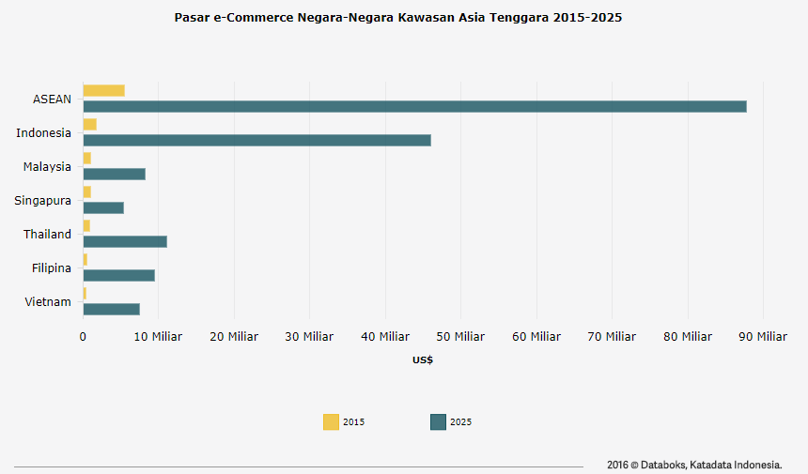Gambar 1. Perkembangan E-commerce di Asia Tenggara 2015-2025

Dapat dilihat dari gambar di atas, Indonesia merupakan negara dengan pertumbuhan pasar e-commerce terbesar di Asia Tenggara bahkan mungkin di dunia. Sebagai salah satu negara dengan jumlah populasi tertinggi di dunia, Indonesia menjadi negara yang memiliki perkembangan signifikan e-commerce beberapa tahun belakangan ini. Perkembangan pengguna internet saat ini didominasi oleh para anak muda atau yang sering disebut sebagai generasi milenial.

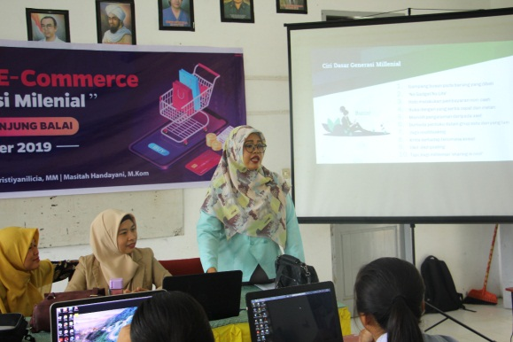
Gambar 2. Pemaparan Materi Pelatihan

4 Aplikasi E-commerce (Shopee)
4.1 Pengenalan Aplikasi Shopee
Shoppe merupakan salah satu situs belanja online yang berkembang di Indonesia yang telah berhasil menarik konsumen Indonesia dalam satu tahun setelah pertama kali diluncurkan pada 2015 (Tribunbisnis, 2019). Upaya yang dilakukan oleh situs Shoppe untuk memasuki pasar belanja online Indonesia memperoleh penghargaan pemasaran 2017 sebagai kategori kampanye pemasaran terbaik (Tribunbisnis, 2019). Shopee merupakan perusahaan e-commerce yang berada di bawah naungan Garena (berubah nama menjadi SEA Group), merupakan perusahaan internet di Asia Tenggara. Shopee menjalankan bisnisnya dengan konsep Customer to Customer (C2C) yaitu sebuah konsep dengan menjual dari konsumen ke konsumen akhir. Shoppe menyediakan seperangkat aplikasi secara online untuk dapat memfasilitasi penjual dan konsumen paling akhir.
Shopee resmi diperkenalkan di Singapura pada tahun 2015 yang diikuti dengan negara Malaysia, Filipina, Taiwan, Thailand, Vietnam, dan Indonesia. Shoppe mengusung visi "Menjadi C2C Mobile Marketplace Nomor 1 di Asia Tenggara". Shopee pada saat ini berada di bawah naungan CEO, Chris Feng, pria lulusan terbaik dari Universitas Nasional Singapura yang memungkinkan para penggunanya membeli atau menjual barang melalui aplikasi yang tersedia di platform iOS dan Android (Ardik Praharjo. 2019: 223).

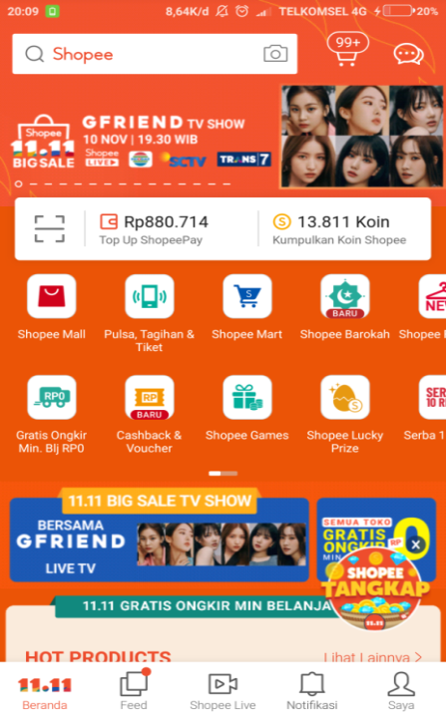
Gambar 3. Platform Shopee di Android
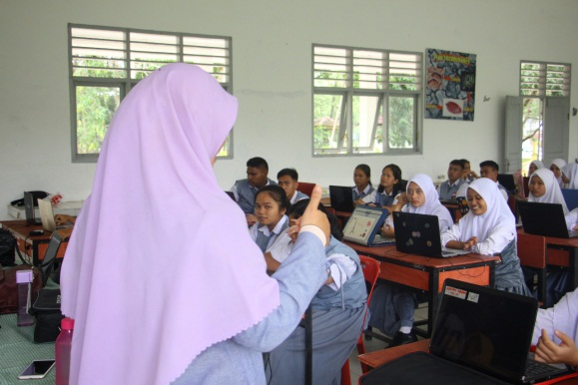
Gambar 4. Sesi Tanya Jawab

4.2 Fitur-Fitur Shopee
- Gratis Ongkir
Voucher ini bertujuan untuk menarik customer dari berbagai daerah dengan adanya potongan ongkir untuk belanja.
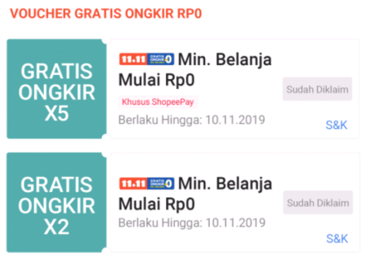
Gambar 5. Voucher Gratis Ongkir

- Cashback Belanja
Fitur ini menarik perhatian customer untuk terus berbelanja di Shopee.
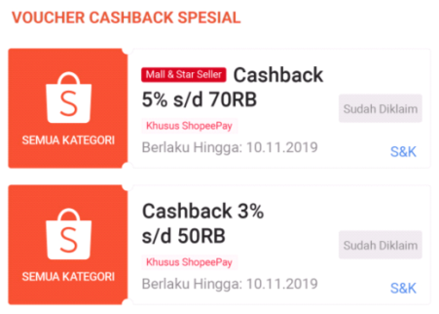
Gambar 6. Voucher Cashback Belanja

- Pembayaran Tagihan
Fitur ini dapat mempermudah dalam membeli pulsa, bayar tagihan listrik, air, telepon, internet, BPJS, bahkan dapat membeli tiket pesawat, bus, kereta api. Tidak hanya itu, setiap pembelian/pembayaran mendapatkan cashback yang masuk ke koin pengguna.
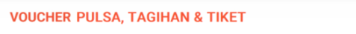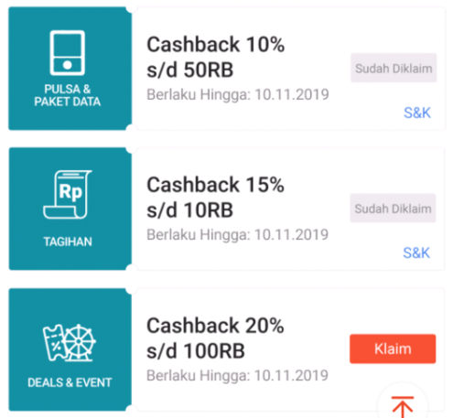
Gambar 7. Voucher Tagihan

- Games-Games Seru
Selain semua fitur tersebut, masih ada fitur games yang menambah keseruan serta koin pengguna.
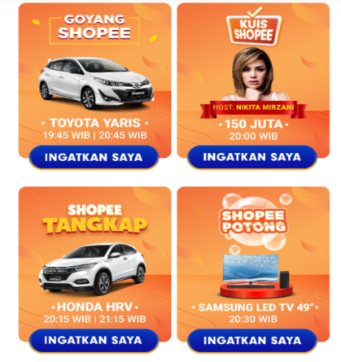
Gambar 8. Games Shopee

- Uang Digital
Tidak perlu ribet dalam membayar belanjaan, karena Shopee juga menyediakan uang digital, yaitu ShopeePay.
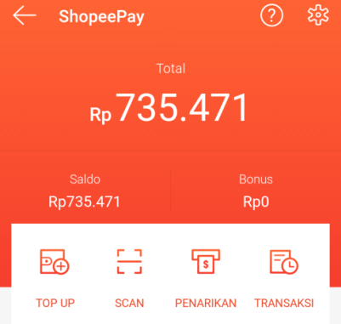
Gambar 9. Uang Digital ShopeePay

SIMPULAN
Kegiatan Pengabdian Masyarakat ini mengambil judul Pemanfaatan E-commerce Bagi Generasi Milenial yang dilaksanakan selama 1 hari yaitu pada tanggal 11 November 2019, yang dilaksanakan di SMA Negeri 2 Tanjungbalai.
Peserta Kegiatan adalah siswa-siswi SMA Negeri 2 Tanjungbalai yang diwakili sebanyak 30 siswa.
Materi yang diberikan merupakan hasil diskusi antara panitia dengan Tim dosen STMIK Royal yang menjadi narasumber dalam pelatihan tersebut. Materi yang diberikan diantaranya adalah Pengenalan Generasi Milenial, Pengenalan E-commerce, Perkembangan E-commerce dan Praktekdengan menggunakan aplikasi E-commerce.
Hasil dari kegiatan Pengabdian kepada Masyarakat ini adalah pelatihan berjalan dengan baik, lancar dan mendapat respon yang sangat positif dari peserta, hal ini terlihat dari banyaknya pertanyaan-pertanyaan yang diajukan peserta kepada narasumber.

UCAPAN TERIMA KASIH

Kegiatan pengabdian kepada masyarakat ini tentunya, tak terlepas dari bantuan berbagai pihak, untuk itu ucapan terima kasih kami sampaikan kepada:
  - Bapak Anda Putra Lubis, SE., MMA, Ketua Yayasan Royal Teladan Asahan, sebagai penyandang dana,
  - Bapak Drs. Mula Simanjuntak, M.Si, sebagai Kepala SMA Negeri 2 Tanjungbalai.
  - Tim pengabdian kepada masyarakat yang telah bekerjasama dengan baik, sehingga kegiatan dapat berjalan lancar dan sukses.

DAFTAR PUSTAKA

Ardik Praharjo. (2019). Perilaku Pembelian Secara Online Generasi Milenial Indonesia. Jurnal Manajemen dan Bisnis MEDIA EKONOMI, Vol XIX, No. 1 Januari 2019.
Deloitte Indonesia Perspectives. (2019). Generasi Milenial dalam Industri 4.0: Berkah Bagi Sumber Daya Manusia Indonesia atau Ancaman?. Edisi Pertama, September 2019.
Didi Achjari. (2000). Potensi Manfaat dan Problem di E-commerce. Jurnal Ekonomi dan Bisnis Indonesia Vol 15, No. 3
Naldo, Hardika Widi Satria. (2018). Studi Observasi terhadap Penggunaan Aplikasi LINE oleh Generasi Millenial. Jurnal Sosial Humaniora Terapan Vol 1 No. 1.
Shabur Miftah Maulana, et all. (2015). Implementasi E-commerce Sebagai Media Penjualan Online (Studi Kasus pada Toko Pastbrik Kota Malang). Jurnal Administrasi Bisnis (JAB) Vol 29 No. 1.
Syarif Hidayatullah, et all. (2018). Perilaku Generasi Milenial dalam Menggunakan Aplikasi Go-Food. Jurnal Manajemen & Kewirausahaan Vo. 6, No. 2.
Wikan Wiridjati, Renny Risqiani Roesman. (2018). Fenomena Penggunaan Media Sosial dan Pengaruh Teman Sebaya pada Generasi Milenial Terhadap Keputusan Pembelian. Jurnal Manajemen dan Pemasaran Jasa Vol. 11 No. 2.

